Resolución del Pleno del Instituto de Transparencia, Acceso a la Información Pública y Protección de Datos Personales del Estado de México y Municipios, con domicilio en Metepec, Estado de México, a seis de marzo de dos mil veinticinco.
VISTO el expediente electrónico formado con motivo del recurso de revisión número 00790/INFOEM/IP/RR/2025, interpuesto por el C. XXXXXXXXXXXXXXXXX, en lo sucesivo El Recurrente, en contra de la respuesta del Ayuntamiento de Toluca, en lo subsecuente El Sujeto Obligado, se procede a dictar la presente resolución.

A N T E C E D E N T E S D E L A S U N T O
PRIMERO. De la Solicitud de Información.
En fecha quince de enero de dos mil veinticinco, El Recurrente, presentó a través del Sistema de Acceso a la Información Mexiquense (SAIMEX) ante El Sujeto Obligado, solicitud de acceso a la información pública, registrada bajo el número de expediente 00288/TOLUCA/IP/2025, mediante la cual solicitó información en el tenor siguiente:
“NUMERO DE PERSONAS DESPEDIDAS INJUSTIFICADAMENTE Y RENUNCIAS DE SERVIDORES PUBLICOS DE DICIEMBRE 2024” (Sic)
Modalidad de entrega: A través del SAIMEX.

SEGUNDO. De la respuesta del Sujeto Obligado.
En el expediente electrónico SAIMEX, se aprecia que el seis de febrero de dos mil veinticinco, El Sujeto Obligado dio respuesta a la solicitud de información en los siguientes términos:
“En respuesta a la solicitud recibida, nos permitimos hacer de su conocimiento que con fundamento en el artículo 53, Fracciones: II, V y VI de la Ley de Transparencia y Acceso a la Información Pública del Estado de México y Municipios, le contestamos que:
En atención a la solicitud con folio 00288/TOLUCA/IP/2025, me permito adjuntar al presente la respuesta correspondiente. Sin más por el momento, reciba un saludo” (Sic)
Del expediente electrónico del SAIMEX, se advierte que El Sujeto Obligado adjuntó el documento electrónico “RESPUESTA 0288.2025.pdf”, mismo que se tiene por reproducido en virtud de que será materia de análisis en el considerando respectivo.

TERCERO. Del recurso de revisión.
Inconforme con la respuesta por El Sujeto Obligado, El Recurrente interpuso recurso de revisión, en fecha siete de febrero de dos mil veinticinco, el cual fue registrado en el sistema electrónico con el expediente número 00790/INFOEM/IP/RR/2025, en el cual arguye las siguientes manifestaciones:
Acto Impugnado:
“Negativa de información” (Sic)
Razones o Motivos de Inconformidad:
“Solicite renuncias no numeros no atienden como es solo jugando con el tiempo de las respuestas” (Sic)

CUARTO. Del turno del recurso de revisión.
Medio de impugnación que le fue turnado al Comisionado Presidente José Martínez Vilchis, por medio del sistema electrónico en términos del arábigo 185 fracción I de la Ley de Transparencia y Acceso a la información Pública del Estado de México y Municipios, del cual recayó acuerdo de admisión en fecha once de febrero de dos mil veinticinco, determinándose en él, un plazo de siete días para que las partes manifestaran lo que a su derecho corresponda en términos del numeral ya citado.

QUINTO. De la etapa de instrucción.
Así, en la etapa de instrucción, de las constancias que obran en el expediente electrónico del recurso de revisión se advierte que El Sujeto Obligado rindió su informe justificado en fecha veinte de febrero, mismo que fue puesto a la vista el veinticuatro de febrero, ambos de dos mil veinticinco.

Por lo cual se decretó cierre de instrucción con fecha veintiocho de febrero de dos mil veinticinco, en términos del artículo 185 Fracción VI de la Ley de Transparencia y Acceso a la Información Pública del Estado de México y Municipios, iniciando el término legal para dictar resolución definitiva del asunto.

C O N S I D E R A N D O
PRIMERO. De la competencia.
Este Instituto de Transparencia, Acceso a la Información Pública y Protección de Datos Personales del Estado de México y Municipios, es competente para conocer y resolver los presentes recursos de revisión interpuestos por la ahora Recurrente, conforme a lo dispuesto en los artículos 6, apartado A, fracción IV de la Constitución Política de los Estados Unidos Mexicanos; 5, párrafos trigésimo segundo, trigésimo tercero y trigésimo cuarto, fracciones IV y V, de la Constitución Política del Estado Libre y Soberano de México; 1, 81, 82 fracciones I y III, 119, 127, 128 y 129, de la Ley de Protección de Datos Personales en Posesión de Sujetos Obligados del Estado de México y Municipios; 1, 2, fracción II, 13, 29, 36, fracciones I y II, 176, 178, 179, 181, párrafo tercero, 185 y 194, de la Ley de Transparencia y Acceso a la Información Pública del Estado de México y Municipios de aplicación supletoria de la citada Ley de Protección de Datos en términos de su artículo 11; 9, fracciones I y XXIV, 11 y 14, fracción I del Reglamento Interior del Instituto de Transparencia, Acceso a la Información Pública y Protección de Datos Personales del Estado de México y Municipios.

SEGUNDO. Sobre los alcances del recurso de revisión.
Derivado de la impugnación realizada, es preciso e importante señalar que el recurso de revisión inmerso en la Ley de Transparencia vigente en la entidad, tiene el fin y alcance que señalan los numerales 176, 179, 181 párrafo cuarto, 194 y 195 y demás aplicables de la Ley de Transparencia y Acceso a la Información Pública del Estado de México y Municipios vigente, el cual será analizado conforme a las actuaciones que obren en el expediente electrónico, con la finalidad de reparar cualquier posible afectación al derecho de acceso a la información pública y garantizando el principio rector de máxima publicidad.

TERCERO. Cuestiones de previo y especial pronunciamiento.
Aunado a los anterior tenemos algunas cuestiones de previo y especial pronunciamiento, antes de entrar al estudio del fondo del asunto y es necesario referir, que si bien el recurso de mérito es procedente al haber sido admitido como ha quedado descrito en el apartado de antecedentes, no menos cierto es que en el acuerdo de admisión no se hace mención al nombre de la Recurrente, por lo que en este punto se tiene por satisfecho, ya que el artículo 180 de la Ley de Transparencia y Acceso a la Información Pública del Estado de México y Municipios último párrafo, prevé que no es requisito indispensable contener el nombre cuando se hace la impugnación de manera electrónica, ello porque no se advierte nombre en específico sino XXXXX XXXXXXXXX, del cual no se colige que corresponda al nombre de una persona.

Esta Ponencia considera importante abordar el análisis de los requisitos de procedibilidad de los recursos de revisión, así el artículo 180 de la Ley de Transparencia y Acceso a la Información Pública del Estado de México y Municipios, que establece lo siguiente:
“Artículo 180. El recurso de revisión contendrá:
I. El sujeto obligado ante la cual se presentó la solicitud;
II. El nombre del solicitante que recurre o de su representante y, en su caso, del tercero interesado, así como la dirección o medio que señale para recibir notificaciones;
(…)” [Sic]

En principio, de una interpretación del artículo transcrito se observan los requisitos que deberán contener los recursos de revisión; sobre el particular, de la revisión del expediente electrónico del SAIMEX se desprende que el solicitante y ahora Recurrente, en ejercicio de su derecho de acceso a la información pública, no proporcionó un nombre para que sea identificado, ya que indicó en el apartado de “DATOS DEL SOLICITANTE”, el nombre de C. XXXXXXXXXXXXXXXXX; por lo que no tiene certeza sobre su identidad, lo que en estricto sentido, no se colmarían los requisitos establecidos en el citado artículo 180 de la Ley de Transparencia.

No obstante lo anterior, debe destacarse que el artículo 15 de Ley de Transparencia y Acceso a la Información Pública del Estado de México y Municipios prevé que, toda persona tendrá acceso a la información sin necesidad de acreditar interés alguno o justificar su utilización, de lo que se infiere que para el ejercicio del derecho de acceso a la información pública, el nombre no es un requisito sine qua non que los particulares y, en su caso, los recurrentes deban señalar, por el contrario la Ley de Transparencia prevé en su artículo 155, párrafo segundo la posibilidad de que las solicitudes de información sean anónimas, con nombre incompleto o seudónimo.

Por lo que el derecho humano de acceso a la información pública se reitera que toda persona, sin necesidad de acreditar interés alguno o justificar su utilización, deberá tener acceso a la información pública, es decir, dicho derecho fundamental exime a quien lo ejerce, de acreditar su legitimación en la causa o su interés en el asunto, lo que permite la posibilidad de que inclusive, la solicitud de acceso a la información pueda ser anónima o no contener un nombre que identifique al solicitante o que permita tener certeza sobre su identidad.

CUARTO. Estudio y resolución del asunto
El análisis del presente recurso, se basará en el contenido íntegro de las actuaciones que obran en el expediente electrónico, para así estar en posibilidad este Órgano Colegiado de dictar el fallo correspondiente conforme a derecho, tomando en consideración los elementos aportados por las partes y respetando en todo momento al principio de máxima publicidad consagrado en nuestra Constitución Federal, Local y demás leyes aplicables en la materia, así como en los tratados internacionales en los que el Estado Mexicano sea parte, en concordancia con el párrafo tercero del artículo 1 de la Constitución Federal y el diverso 8 de la Ley de Transparencia local.
En este tenor, es necesario subrayar que el derecho de acceso a la información pública implica que cualquier persona conozca la información contenida en los documentos que se encuentren en los archivos de los sujetos obligados, conforme a los artículos 4, 12, 24 último párrafo y 160 de la Ley local en la materia, que a la letra citan:
“Artículo 4. El derecho humano de acceso a la información pública es la prerrogativa de las personas para buscar, difundir, investigar, recabar, recibir y solicitar información pública, sin necesidad de acreditar personalidad ni interés jurídico.
Toda la información generada, obtenida, adquirida, transformada, administrada o en posesión de los sujetos obligados es pública y accesible de manera permanente a cualquier persona, en los términos y condiciones que se establezcan en los tratados internacionales de los que el Estado mexicano sea parte, en la Ley General, la presente Ley y demás disposiciones de la materia, privilegiando el principio de máxima publicidad de la información. Solo podrá ser clasificada excepcionalmente como reservada temporalmente por razones de interés público, en los términos de las causas legítimas y estrictamente necesarias previstas por esta Ley.
Los sujetos obligados deben poner en práctica, políticas y programas de acceso a la información que se apeguen a criterios de publicidad, veracidad, oportunidad, precisión y suficiencia en beneficio de los solicitantes.
Artículo 12. Quienes generen, recopilen, administren, manejen, procesen, archiven o conserven información pública serán responsables de la misma en los términos de las disposiciones jurídicas aplicables.
Los sujetos obligados sólo proporcionarán la información pública que se les requiera y que obre en sus archivos y en el estado en que ésta se encuentre. La obligación de proporcionar información no comprende el procesamiento de la misma, ni el presentarla conforme al interés del solicitante; no estarán obligados a generarla, resumirla, efectuar cálculos o practicar investigaciones.
(…)
Artículo 24.
(…)
Los sujetos obligados solo proporcionarán la información pública que generen, administren o posean en el ejercicio de sus atribuciones.”
(…)
Artículo 160. Los sujetos obligados deberán otorgar acceso a los documentos que se encuentren en sus archivos o que estén obligados a documentar de acuerdo con sus facultades, competencias o funciones en el formato que el solicitante manifieste, de entre aquellos formatos existentes, conforme a las características físicas de la información o del lugar donde se encuentre así lo permita.
En caso que la información solicitada consista en bases de datos se deberá privilegiar la entrega de la misma en formatos abiertos.”[Sic]

Así que la obligación de los Sujetos Obligados de dar acceso a la información pública que generen, administren o posean, se tendrá por cumplida cuando el solicitante tenga a su disposición la información requerida, o cuando realice la consulta de la misma en el lugar que ésta se localice, de acuerdo a lo señalado por el artículo 166 de la Ley local en la materia, que se reproduce de la siguiente forma:
“Artículo 166. La obligación de acceso a la información pública se tendrá por cumplida cuando el solicitante tenga a su disposición la información requerida, o cuando realice la consulta de la misma en el lugar en el que ésta se localice.” [Sic]

Una vez sentado lo anterior, de una interpretación literal a la solicitud de información 00288/TOLUCA/IP/2025, se desprenden las siguientes consideraciones:
- Que el derecho de acceso a la información pública estriba en la prerrogativa de carácter constitucional que reconoce la potestad de los ciudadanos para solicitar soportes documentales generados, poseídos o administrados por los Sujetos Obligados.
- Que, de una interpretación literal a la solicitud de información, se advierte que fueron formulados 2 -dos- requerimientos, respecto de los cuales fue señalada como temporalidad “DICIEMBRE 2024”, dicho en otras palabras, la temporalidad comprende del uno al treinta y uno de diciembre de dos mil veinticuatro.
- Que cuando los particulares no identifican de forma precisa el documento requerido bastará con que se remita cualquiera que refleje la información requerida. Al respecto cobra relevancia el criterio emitido por el Órgano Garante Nacional con número 16/17 cuyo rubro y texto disponen a la literalidad lo siguiente:

“EXPRESIÓN DOCUMENTAL.
Cuando los particulares presenten solicitudes de acceso a la información sin identificar de forma precisa la documentación que pudiera contener la información de su interés, o bien, la solicitud constituya una consulta, pero la respuesta pudiera obrar en algún documento en poder de los sujetos obligados, éstos deben dar a dichas solicitudes una interpretación que les otorgue una expresión documental.
Precedentes:
- Acceso a la información pública. RRA 0774/16. Sesión del 31 de agosto de 2016. Votación por unanimidad. Sin votos disidentes o particulares. Secretaría de Salud. Comisionada Ponente María Patricia Kurczyn Villalobos.
- Acceso a la información pública. RRA 0143/17. Sesión del 22 de febrero de 2017. Votación por unanimidad. Sin votos disidentes o particulares. Universidad Autónoma Agraria Antonio Narro. Comisionado Ponente Oscar Mauricio Guerra Ford.
- Acceso a la información pública. RRA 0540/17. Sesión del 08 de marzo del 2017. Votación por unanimidad. Sin votos disidentes o particulares. Secretaría de Economía. Comisionado Ponente Francisco Javier Acuña Llamas. “ (Sic)

Dichas precisiones, con fundamento en los artículos 13 y 181 cuarto párrafo de la Ley en materia, los cuales a la letra rezan:
“Artículo 13. El Instituto, en el ámbito de sus atribuciones, deberá suplir cualquier deficiencia para garantizar el ejercicio del derecho de acceso a la información.
Artículo 181. …
Durante el procedimiento deberá aplicarse la suplencia de la queja a favor del recurrente, sin cambiar los hechos expuestos, asegurándose de que las partes puedan presentar, de manera oral o escrita, los argumentos que funden y motiven sus pretensiones.” [Sic]

Bajo estas líneas argumentativas, al retomar y delimitar los requerimientos formulados por la ahora Recurrente, de manera objetiva se precisa que versa en conocer la siguiente información:
- El o los documentos donde conste el número de personas despedidas injustificadamente, del periodo comprendido del uno al treinta y uno de diciembre de dos mil veinticuatro.
- El o los documentos donde consten las renuncias por parte de servidores públicos, del periodo comprendido del uno al treinta y uno de diciembre de dos mil veinticuatro.

En virtud de lo anterior, con relación a los requerimientos formulados por el particular, resulta oportuno traer a colación los artículos 24, fracción XII, y 92, fracción II de la Ley de Transparencia local, porciones normativas cuyo contenido literal es el siguiente:
“Artículo 24. Para el cumplimiento de los objetivos de esta Ley, los sujetos obligados deberán cumplir con las siguientes obligaciones, según corresponda, de acuerdo a su naturaleza:
(…)
XII. Publicar y mantener actualizada la información relativa a las obligaciones generales de transparencia previstas en la presente Ley o determinadas así por el Instituto, y en general aquella que sea de interés público;
(…)
Artículo 92. Los sujetos obligados deberán poner a disposición del público de manera permanente y actualizada de forma sencilla, precisa y entendible, en los respectivos medios electrónicos, de acuerdo con sus facultades, atribuciones, funciones u objeto social, según corresponda, la información, por lo menos, de los temas, documentos y políticas que a continuación se señalan:
(…)
II. Su estructura orgánica completa, en un formato que permita vincular cada parte de la estructura, las atribuciones y responsabilidades que le corresponden a cada servidor público, prestador de servicios profesionales o miembro de los sujetos obligados, de conformidad con las disposiciones jurídicas aplicables;
(…)” (Sic)
Robustece lo anterior, las siguientes imágenes ilustrativas, correspondientes al organigrama del Sujeto Obligado:
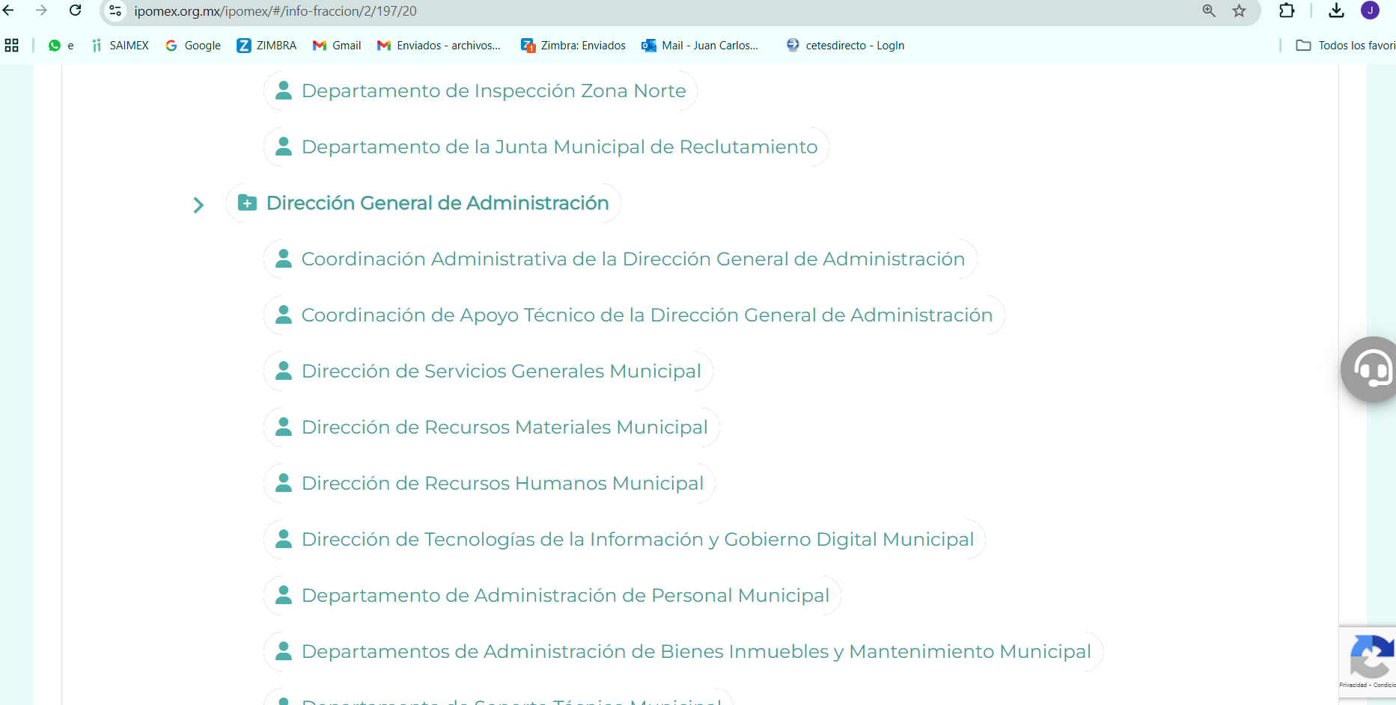
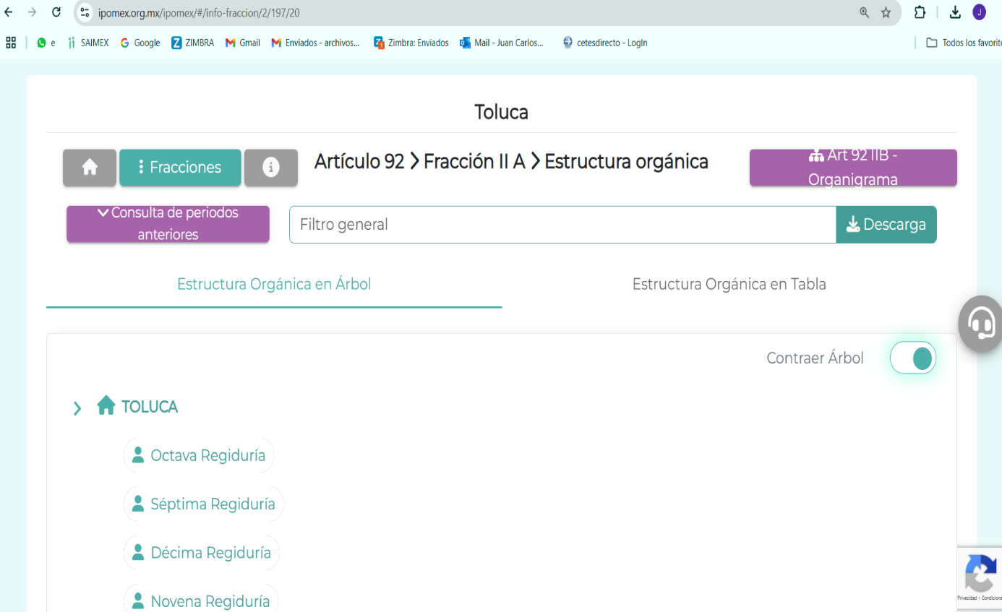
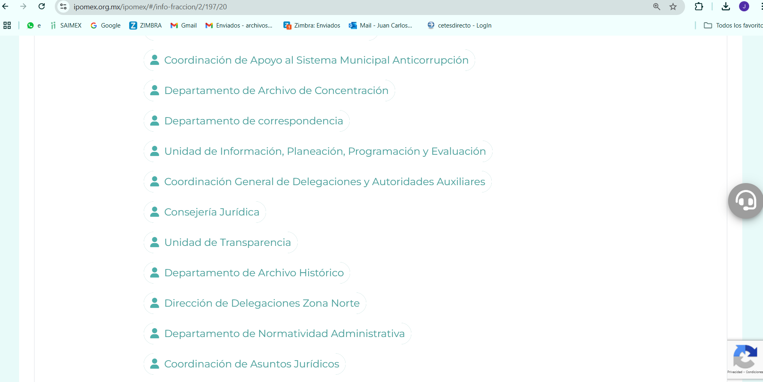
De lo expuesto con anterioridad, se desprende que El Sujeto Obligado se auxilia de diversas Direcciones, Subdirecciones, Departamentos y Unidades Administrativas para cumplir con sus fines y objetivos, resultando de nuestro más amplio interés la Dirección general de administración, así como la Consejería jurídica.
En virtud de lo anterior, para delimitar las fronteras conceptuales de las unidades administrativas en cita, se traen a colación los artículos 3.13, 3.14, 3.40 y 3.41 del Código Reglamentario Municipal de Toluca, así como el numeral 94 de la Ley del trabajo de los servidores públicos del Estado y Municipios, porciones normativas que disponen a la literalidad lo siguiente:

CÓDIGO REGLAMENTARIO MUNICIPAL DE TOLUCA
“Artículo 3.13. El titular de la Consejería Jurídica tiene las siguientes atribuciones:
I. Fungir como apoderado jurídico del H. Ayuntamiento de Toluca, del presidente municipal y de la administración pública municipal Centralizada;
II. Coadyuvar con los Síndicos Municipales en los procedimientos que por disposición de ley deban conocer, tramitar y resolver;
III. Desahogar las consultas y las asesorías jurídicas, así como brindar apoyo técnico jurídico a los integrantes del Ayuntamiento y las dependencias municipales, con excepción de las de carácter fiscal;
IV. Recuperar bienes del dominio público o privado del municipio mediante el procedimiento establecido en el artículo 27 Bis de la Ley de Bienes del Estado y sus Municipios, con la colaboración de las áreas del Ayuntamiento que de acuerdo a sus atribuciones considere necesarias, en términos del artículo 128 del Bando Municipal;
V. Atender los asuntos jurídicos de los que el Presidente, Síndicos y la administración pública municipal sean parte; y
VI. Las demás que le asignen otros ordenamientos, el presidente municipal y la o el Secretario del Ayuntamiento.
Artículo 3.14. Para el cumplimiento de sus atribuciones la o el Consejero Jurídico se auxiliará de la Coordinación de Justicia Cívica, la Coordinación de Asuntos Jurídicos, la Coordinación de Estudios y Reglamentación Municipal, el Centro de Mediación, Conciliación y Justicia Restaurativa, las cuales cuentan con las siguientes atribuciones:
Artículo 3.40. La o el titular de la Dirección General de Administración, tiene las siguientes atribuciones:
I. Coordinar y dirigir los sistemas de reclutamiento, selección, contratación e inducción y desarrollo de personal;
III. Autorizar las altas, bajas, cambios, permisos, licencias, comisiones del personal, entre otras, para su trámite y efectos;
IV. Autorizar la elaboración y distribución oportuna de la nómina al personal que labora en el Ayuntamiento, apegándose a la normatividad en la materia y al presupuesto autorizado;
(…)
Artículo 3.41. La Dirección General de Administración, para el cumplimiento de sus atribuciones, se auxiliará de la Dirección de Recursos Humanos, de la Dirección de Recursos Materiales, de la Dirección de Servicios Generales y de la Dirección de Tecnologías de la Información y Gobierno Digital.
Artículo 11.86. Las y los servidores públicos tendrán los siguientes derechos:
(…)
XI. Renunciar a su empleo cuando así convenga a sus intereses, permaneciendo en el servicio hasta hacer entrega de los fondos, valores o bienes cuya administración o guarda estén a su cuidado, de acuerdo a las disposiciones aplicables y con sujeción, en su caso, a los términos en que sea resuelta la aceptación de su renuncia; y
XII. Los demás establecidos en la Ley, reglamentos u otras disposiciones aplicables.” (Sic)

LEY DEL TRABAJO DE LOS SERVIDORES PÚBLICOS DEL ESTADO Y MUNICIPIOS
“ARTÍCULO 94. La institución pública deberá dar aviso por escrito al servidor público de manera personal, de la fecha y causa o causas de la rescisión de la relación laboral.
En caso de que exista imposibilidad comprobada de entregar el aviso, o que el servidor público se negare a recibirlo, la institución pública o dependencia, dentro de los cinco días hábiles siguientes a la fecha de la rescisión, deberá hacerlo del conocimiento del Tribunal o de la Sala, proporcionando a éste el último domicilio que tenga registrado y solicitando sea notificado el servidor público.
La falta de aviso al servidor público, al Tribunal o a la Sala por sí sola bastará para considerar que el despido fue injustificado” (Sic)

Bajo este contexto, a toda luz se desprende que las esferas competenciales de la Dirección general de administración y la Consejería jurídica fungen como las unidades administrativas competentes para atender los requerimientos formulados por el particular.

En razón de lo anterior, se arriba a la conclusión de que la información requerida es susceptible de ser generada, poseída o administrada por El Sujeto Obligado, asimismo, dichos soportes documentales encuadran dentro de las fronteras conceptuales del interés público y alcance general.
Una vez sentado lo anterior, como se mencionó en el antecedente segundo, El Sujeto Obligado dio respuesta en fecha seis de febrero de dos mil veinticinco, adjuntando para tal efecto lo siguiente:
- “RESPUESTA 0288. 2025.pdf”: Oficio sin número signado por el titular de la unidad de transparencia, dirigido al solicitante, de fecha seis de febrero de dos mil veinticinco, en términos generales resulta de nuestro interés el siguiente extracto:
“(…) hago de su conocimiento que la Dirección General de Administración y Servidora Pública Habilitada, informó que la Dirección de Recursos Humanos, después de una búsqueda exhaustiva y razonable en los archivos que guarda el Departamento de Administración de Personal, informa que el número de renuncias a diciembre de 2024 es de 368 servidores públicos” (Sic)

Se desprende entonces que la respuesta rendida por El Sujeto Obligado emana de servidor público habilitado competente, se quiere con ello significar que El Sujeto Obligado observó de manera diligente el numeral 162 de la Ley de Transparencia local, cuyo contenido literal es el siguiente:
“Artículo 162. Las unidades de transparencia deberán garantizar que las solicitudes se turnen a todas las Áreas competentes que cuenten con la información o deban tenerla de acuerdo a sus facultades, competencias y funciones, con el objeto de que realicen una búsqueda exhaustiva y razonable de la información solicitada.” (Sic)

De manera complementaria, resulta obice señalar que El Sujeto Obligado atendió la solicitud de información 00288/TOLUCA/IP/2025, a la luz del criterio 16/17 emitido por el órgano garante nacional, relativo a la expresión documental, concebida como la entrega de cualquier soporte documental que refleje la información que resulta de interés a los ciudadanos, cuando no identifican un documento en específico.
Luego entonces, se comprende que el derecho de acceso a la información excluye la obligación de generar, documentos, procesar información o incluso generar soportes documentales encauzados a atender la pretensión de los particulares, es decir no tiene obligación de documentos para colmar la pretensión del particular.

Robustece lo anterior, el criterio 03-17, emitido por el Instituto Nacional de Transparencia, Acceso a la Información y Protección de Datos Personales cuyo rubro y texto dispone a la literalidad los siguiente:
“NO EXISTE OBLIGACIÓN DE ELABORAR DOCUMENTOS AD HOC PARA ATENDER LAS SOLICITUDES DE ACCESO A LA INFORMACIÓN.
Los artículos 129 de la Ley General de Transparencia y Acceso a la Información Pública y 130, párrafo cuarto, de la Ley Federal de Transparencia y Acceso a la Información Pública, señalan que los sujetos obligados deberán otorgar acceso a los documentos que se encuentren en sus archivos o que estén obligados a documentar, de acuerdo con sus facultades, competencias o funciones, conforme a las características físicas de la información o del lugar donde se encuentre. Por lo anterior, los sujetos obligados deben garantizar el derecho de acceso a la información del particular, proporcionando la información con la que cuentan en el formato en que la misma obre en sus archivos; sin necesidad de elaborar documentos ad hoc para atender las solicitudes de información.
Resoluciones:
RRA 0050/16. Instituto Nacional para la Evaluación de la Educación. 13 julio de 2016. Por unanimidad. Comisionado Ponente: Francisco Javier Acuña Llamas.
RRA 0310/16. Instituto Nacional de Transparencia, Acceso a la Información y Protección de Datos Personales. 10 de agosto de 2016. Por unanimidad. Comisionada Ponente. Areli Cano Guadiana.
RRA 1889/16. Secretaría de Hacienda y Crédito Público. 05 de octubre de 2016. Por unanimidad. Comisionada Ponente. Ximena Puente de la Mora” [Sic]

Visto de esta forma, al haber existido un pronunciamiento por parte del Sujeto Obligado, a fin de dar respuesta a la solicitud planteada, este Instituto no está facultado para manifestarse sobre la veracidad de la información proporcionada, pues este Órgano Garante, conforme al artículo 36 de la Ley de la Materia, no se encuentra facultado para pronunciarse acerca de la autenticidad de dicho pronunciamiento.
Hasta aquí lo expuesto, se arriba a la premisa de que la respuesta es susceptible de atender el punto 2 en términos parciales, al referir en un sentido meramente abstracto la estadística de renuncias.
Inconforme con la respuesta rendida por El Sujeto Obligado, El Recurrente interpuso recurso de revisión en fecha siete de febrero, admitiéndose el día once de febrero, ambos de dos mil veinticinco. Señalando como acto impugnado y como razones o motivos de inconformidad:
Acto Impugnado:
“Negativa de información” (Sic)
Razones o Motivos de Inconformidad:
“Solicite renuncias no numeros no atienden como es solo jugando con el tiempo de las respuestas” (Sic)

Luego entonces, con relación al punto 1 (número de personas despedidas injustificadamente), debe declararse consentido por el hoy Recurrente, ya que no pueden producirse efectos jurídicos tendentes a revocar, confirmar o modificar la parte de la respuesta con relación a la parte de la solicitud que no fue motivo de disenso ya que se infiere un consentimiento del Recurrente ante la falta de impugnación eficaz. Sirve de sustento a lo anterior, por analogía, la tesis jurisprudencial, que a la letra dice:
“Época: Novena
Registro: 176608
Tipo de tesis: Jurisprudencia
Fuente: Semanario Judicial de la Federación y su Gaceta
Diciembre de 2005, Tomo XXII
Materia (s): Común
Tesis: VI. 3o.C. J/60
Página: 2365
ACTOS CONSENTIDOS. SON LOS QUE NO SE IMPUGNAN MEDIANTE EL RECURSO IDÓNEO.
Debe reputarse como consentido el acto que no se impugnó por el medio establecido por la ley, ya que si se hizo uso de otro no previsto por ella o si se hace una simple manifestación de inconformidad, tales actuaciones no producen efectos jurídicos tendientes a revocar, confirmar o modificar el acto reclamado en amparo, lo que significa consentimiento del mismo por falta de impugnación eficaz.
TERCER TRIBUNAL COLEGIADO EN MATERIA CIVIL DEL SEXTO CIRCUITO.
Amparo en revisión 2/90. Germán Miguel Núñez Rivera. 13 de noviembre de 1990. Unanimidad de votos. Ponente: Juan Manuel Brito Velázquez. Secretaria: Luz del Carmen Herrera Calderón.
Amparo en revisión 393/90. Amparo Naylor Hernández y otros. 6 de diciembre de 1990. Unanimidad de votos. Ponente: Juan Manuel Brito Velázquez. Secretaria: María Dolores Olarte Ruvalcaba.
Amparo directo 352/2000. Omar González Morales. 1o. de septiembre de 2000. Unanimidad de votos. Ponente: Teresa Munguía Sánchez. Secretaria: Julieta Esther Fernández Gaona.
Amparo directo 366/2005. Virginia Quixihuitl Burgos y otra. 14 de octubre de 2005. Unanimidad de votos. Ponente: Norma Fiallega Sánchez. Secretario: Horacio Óscar Rosete Mentado.
Amparo en revisión 353/2005. Francisco Torres Coronel y otro. 4 de noviembre de 2005. Unanimidad de votos. Ponente: Filiberto Méndez Gutiérrez. Secretaria: Carla Isselín Talavera.” [Sic]

De forma complementaria, robustece lo anterior el criterio 01/20 emitido por el Instituto Nacional de Transparencia, Acceso a la Información y Protección de Datos Personales, cuyo rubro y texto señalan a la literalidad lo siguiente:
“ACTOS CONSENTIDOS TÁCITAMENTE. IMPROCEDENCIA DE SU ANÁLISIS.
Si en su recurso de revisión, la persona recurrente no expresó inconformidad alguna con ciertas partes de la respuesta otorgada, se entienden tácitamente consentidas, por ende, no deben formar parte del estudio de fondo de la resolución que emite el Instituto.
Resoluciones:
RRA 4548/18. Instituto de Seguridad y Servicios Sociales de los Trabajadores del Estado. 12 de septiembre de 2018. Por unanimidad. Comisionado Ponente Oscar Mauricio Guerra Ford.
http://consultas.ifai.org.mx/descargar.php?r=./pdf/resoluciones/2018/&a=RRA%204548.pdf
RRA 5097/18. Secretaría de Hacienda y Crédito Público. 05 de septiembre de 2018. Por unanimidad. Comisionado Ponente Joel Salas Suárez.
http://consultas.ifai.org.mx/descargar.php?r=./pdf/resoluciones/2018/&a=RRA%205097.pdf
RRA 14270/19. Registro Agrario Nacional. 22 de enero de 2020. Por unanimidad. Comisionado Ponente Francisco Javier Acuña Llamas.
http://consultas.ifai.org.mx/descargar.php?r=./pdf/resoluciones/2019/&a=RRA%2014270.pdf” [Sic]

En virtud de lo anterior, a toda luz se desprende que las razones o motivos de inconformidad esgrimidos por el particular se encuentran encauzados a denotar la actualización de la causal de procedencia prevista en el artículo 179, fracciones I y V de la Ley de Transparencia y Acceso a la Información Pública del Estado de México y Municipios, normatividad que dispone a la literalidad lo siguiente:
“Artículo 179. El recurso de revisión es un medio de protección que la Ley otorga a los particulares, para hacer valer su derecho de acceso a la información pública, y procederá en contra de las siguientes causas:
I. La negativa a la información solicitada;
(…)
V. La entrega de información incompleta;
(…)” (Sic)

Ahora bien, como fue mencionado en el antecedente quinto, El Sujeto Obligado rindió su informe justificado en los siguientes términos:
- “Informe Justificado 790.pdf”: Informe justificado signado por el titular de la unidad de transparencia, dirigido al comisionado ponente, de fecha veinte de febrero de dos mil veinticinco, en términos generales se ratifica la respuesta primigenia.

En suma, se arriba a la conclusión de que no se subsanó la violación al derecho de acceso a la información pública, resultando procedente ordenar una búsqueda exhaustiva y razonable, a efecto de hacer entrega del o los documentos donde consten las renuncias por parte de servidores públicos, del periodo comprendido del uno al treinta y uno de diciembre de dos mil veinticuatro, las cuales deberán de ser entregadas en versión pública, precisando que los motivos de la renuncia tendrán el carácter de confidenciales, resultando conducente el análisis correspondiente.

De la Versión Pública
No pasa desapercibido que la información podría contener información susceptible de clasificar, por lo cual, dicha información debe ser clasificada para no vulnerar un derecho intangible. Aunado a que de ser en caso de contar con otra información consistente en datos personales, deberá generarse una versión pública, tal excepción a la publicidad, atiende a la coexistencia de datos públicos e información que tenga el carácter de confidencial (datos personales) o reservada, por lo que debe privilegiarse el acceso a la información bajo el principio de máxima divulgación, empero sin violar el derecho a la protección de datos personales, cuyo fundamento legal aplicable se encuentra inmerso en los numerales de la Ley de la materia, que a la letra esgrimen:
“Artículo 3. Para los efectos de la presente Ley se entenderá por:
(…)
IX. Datos personales: La información concerniente a una persona, identificada o identificable según lo dispuesto por la Ley de Protección de Datos Personales del Estado de México;
(…)
XLV. Versión pública: Documento en el que se elimine, suprime o borra la información clasificada como reservada o confidencial para permitir su acceso.
Artículo 122. La clasificación es el proceso mediante el cual el sujeto obligado determina que la información en su poder actualiza alguno de los supuestos de reserva o confidencialidad, de conformidad con lo dispuesto en el presente título.
[…]
Artículo 132. La clasificación de la información se llevará a cabo en el momento en que:
[…]
II. Se determine mediante resolución de autoridad competente; o
(…)
Artículo 137. Cuando un mismo medio, impreso o electrónico, contenga información pública y reservada o confidencial, la Unidad de Transparencia para efectos de atender una solicitud de información, deberán elaborar una versión pública en la que se testen las partes o secciones clasificadas, indicando su contenido de manera genérica y fundando y motivando su clasificación.” [Sic]

Verbigracia, previo a poner a disposición la información correspondiente debe considerarse que tiene carácter de confidencial el Registro Federal de Contribuyentes (RFC) que no sean de proveedores, cuenta bancaria, la Clave Única de Registro de Población (CURP), domicilio particular, teléfono particular, el nombre de las personas físicas que no tengan la calidad de servidor público o aquellos que no reciban recursos públicos, entre otros considerados como datos personales en términos de la normatividad aplicable.
En cuanto al Registro Federal de Contribuyentes de las personas físicas constituye un dato personal, ya que para su obtención es necesario acreditar ante la autoridad fiscal previamente la identidad de la persona, su fecha de nacimiento, entre otros aspectos.
Ahora bien, las personas físicas tramitan su inscripción en el registro con el propósito de realizar —mediante esa clave de identificación— operaciones o actividades de naturaleza fiscal, la cual, les permite hacer identificable respecto de una situación fiscal determinada.
Lo anterior es compartido por el ahora Instituto Nacional de Transparencia, Acceso a la Información y Protección de Datos Personales (INAI), conforme al criterio 19/17, el cual es del tenor literal siguiente:
“REGISTRO FEDERAL DE CONTRIBUYENTES (RFC) DE PERSONAS FÍSICAS.
El RFC es una clave de carácter fiscal, única e irrepetible, que permite identificar al titular, su edad y fecha de nacimiento, por lo que es un dato personal de carácter confidencial.
Resoluciones:
RRA 0189/17. Morena. 08 de febrero de 2017. Por unanimidad. Comisionado Ponente Joel Salas Suárez.
RRA 0677/17. Universidad Nacional Autónoma de México. 08 de marzo de 2017. Por unanimidad. Comisionado Ponente Rosendoevgueni Monterrey Chepov.
RRA 1564/17. Tribunal Electoral del Poder Judicial de la Federación. 26 de abril de 2017. Por unanimidad. Comisionado Ponente Oscar Mauricio Guerra Ford.” [Sic]

Así, el RFC se vincula al nombre de su titular, permite identificar la edad de la persona, su fecha de nacimiento, así como su homoclave, la cual es única e irrepetible y determina justamente la identificación de dicha persona para efectos fiscales, por lo éste constituye un dato personal que concierne a una persona física identificada e identificable.
En cuanto a la Clave Única de Registro de Población (CURP) en virtud de que éste se integra por datos personales que únicamente le conciernen a un particular como son su fecha de nacimiento, su nombre, sus apellidos y su lugar de nacimiento; información que permite distinguirlo del resto de los habitantes, se considera que es de carácter confidencial.
Argumento que es compartido por el Instituto Nacional de Transparencia, Acceso a la Información y Protección de Datos Personales, conforme al criterio número 18/17 el cual refiere:
“CLAVE ÚNICA DE REGISTRO DE POBLACIÓN (CURP).
La Clave Única de Registro de Población se integra por datos personales que sólo conciernen al particular titular de la misma, como lo son su nombre, apellidos, fecha de nacimiento, lugar de nacimiento y sexo. Dichos datos, constituyen información que distingue plenamente a una persona física del resto de los habitantes del país, por lo que la CURP está considerada como información confidencial”.
Resoluciones:
RRA 3995/16. Secretaría de la Defensa Nacional. 1 de febrero de 2017. Por unanimidad. Comisionado Ponente Rosendoevgueni Monterrey Chepov.
RRA 0937/17. Senado de la República. 15 de marzo de 2017. Por unanimidad. Comisionada Ponente Ximena Puente de la Mora.
RRA 0478/17. Secretaría de Relaciones Exteriores. 26 de abril de 2017. Por unanimidad. Comisionada Ponente Areli Cano Guadiana.” [Sic]

Lo anterior, sólo en caso de advertir información susceptible de clasificar, por ende, resulta necesario que el Comité de Transparencia del Sujeto Obligado emita el Acuerdo de Clasificación correspondiente que sustente la versión pública, el cual deberá cumplir cabalmente las formalidades previstas en el artículo 137 de la Ley de Transparencia y Acceso a la Información Pública del Estado de México y Municipios, así como los numerales aplicables de los LINEAMIENTOS GENERALES EN MATERIA DE CLASIFICACIÓN Y DESCLASIFICACIÓN DE LA INFORMACIÓN, ASÍ COMO PARA LA ELABORACIÓN DE VERSIONES PÚBLICAS, publicados en el Diario Oficial de la Federación en fecha quince de abril de dos mil dieciséis, mediante Acuerdo del Consejo Nacional del Sistema Nacional de Transparencia, Acceso a la Información Pública y Protección de Datos Personales.

En mérito de lo expuesto en líneas anteriores, resultan parcialmente fundados los motivos de inconformidad vertidos por El Recurrente, por ello con fundamento en el artículo 186 fracción III de la Ley de Transparencia y Acceso a la Información Pública del Estado de México y Municipios, se MODIFICA la respuesta a la solicitud de información 00288/TOLUCA/IP/2025 que ha sido materia del presente fallo.
Por lo antes expuesto y fundado es de resolverse y,

SE RESUELVE
PRIMERO. Se MODIFICA la respuesta a la solicitud de información número 00288/TOLUCA/IP/2025 por resultar parcialmente fundados los motivos de inconformidad que arguye EL RECURRENTE, en términos del Considerando CUARTO de la presente resolución.

SEGUNDO. Se ORDENA al SUJETO OBLIGADO realizar una búsqueda exhaustiva y razonable a fin de entregar al RECURRENTE, a través del Sistema de Acceso a la Información Mexiquense (SAIMEX), en versión pública de ser procedente de lo siguiente:
- El o los documentos donde consten las renuncias por parte de servidores públicos, del periodo comprendido del uno al treinta y uno de diciembre de dos mil veinticuatro.

Para la entrega en versión pública deberá emitir el Acuerdo del Comité de Transparencia en términos de los artículos 49, fracción VIII y 132 fracción II de la Ley de Transparencia y Acceso a la Información Pública del Estado de México y Municipios, en el que funde y motive las razones sobre los datos que se supriman o eliminen y se ponga a disposición del recurrente.

TERCERO. NOTIFÍQUESE a través del Sistema de Acceso a la Información Mexiquense (SAIMEX), la presente Resolución al Titular de la Unidad de Transparencia del Sujeto Obligado, para que conforme al artículo 186 último párrafo, 189 segundo párrafo y 194 de la Ley de Transparencia y Acceso a la Información Pública del Estado de México y Municipios; dé cumplimiento a lo ordenado dentro del plazo de diez días hábiles, e informe a este Instituto en un plazo de tres días hábiles siguientes sobre el cumplimiento dado a la presente y, se le apercibe que en caso de negarse a cumplir la presente resolución o hacerlo de manera parcial, se le impondrá una medida de apremio de conformidad con lo previsto en los artículos 198, 200, fracción III; 214, 215 y 216 de la Ley de Transparencia y Acceso a la Información Pública del Estado de México y Municipios.

CUARTO. De conformidad con el artículo 198 de la Ley de Transparencia y Acceso a la Información Pública del Estado de México y Municipios, de considerarlo procedente, el Sujeto Obligado de manera fundada y motivada, podrá solicitar una ampliación de plazo para el cumplimiento de la presente resolución.

QUINTO. NOTIFÍQUESE a través del Sistema de Acceso a la Información Mexiquense (SAIMEX), al RECURRENTE y hágasele del conocimiento que en caso de considerar que le causa algún perjuicio, podrá promover el Juicio de Amparo en los términos de las leyes aplicables, de acuerdo a lo estipulado por el artículo 196 de la Ley de Transparencia y Acceso a la Información Pública del Estado de México y Municipios.

ASÍ LO ACORDÓ, POR UNANIMIDAD DE VOTOS, EL PLENO DEL INSTITUTO DE TRANSPARENCIA, ACCESO A LA INFORMACIÓN PÚBLICA Y PROTECCIÓN DE DATOS PERSONALES DEL ESTADO DE MÉXICO Y MUNICIPIOS, CONFORMADO POR LOS COMISIONADOS JOSÉ MARTÍNEZ VILCHIS, MARÍA DEL ROSARIO MEJÍA AYALA, SHARON CRISTINA MORALES MARTÍNEZ, LUIS GUSTAVO PARRA NORIEGA Y GUADALUPE RAMÍREZ PEÑA, EN LA OCTAVA SESIÓN ORDINARIA CELEBRADA EL SEIS DE MARZO DE DOS MIL VEINTICINCO, ANTE EL SECRETARIO TÉCNICO DEL PLENO, ALEXIS TAPIA RAMÍREZ.
CCR/JCMA

